Описание изменений API для Актов выполненных работ
С 23.04.2020 года вносятся изменения в API для работы с Актами выполненных работ на портале ИС ЭСФ:
- В связи с добавлением новых полей «ИИН/БИН исполнителя (поставщика)»/ Наименование НП в раздел I. «Сведения по ЭЦП исполнителя (поставщика)», ИИН/БИН заказчика (получателя)/Наименование НП в раздел J. «Сведения по ЭЦП заказчика (получателя)» в АВР на портале ИС ЭСФ:
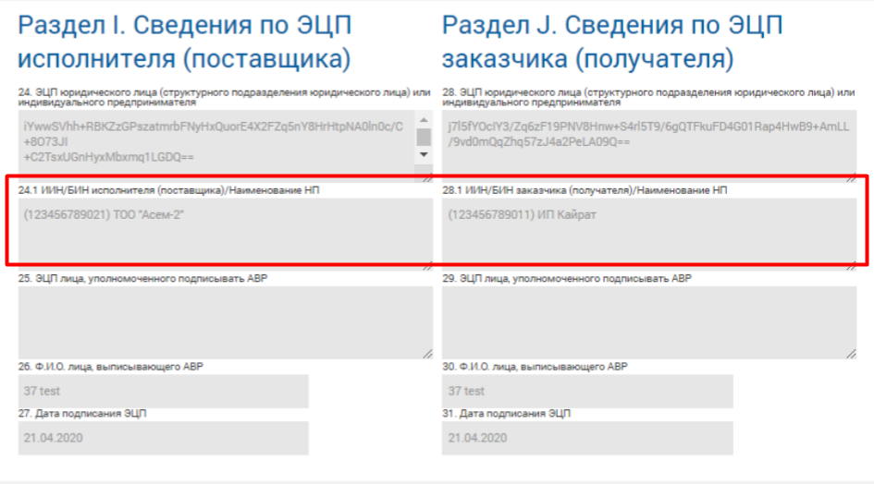
и изменением печатной формы бланка АВР:
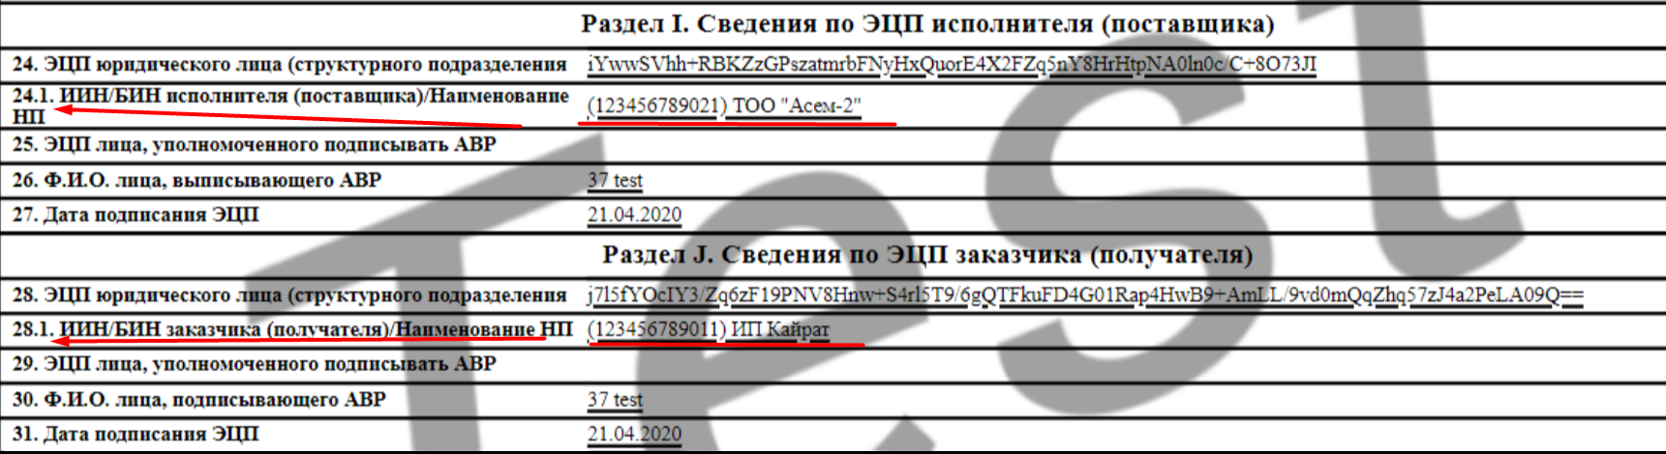
пользователь при получении АВР по API также будет видеть дополнительное поле в теге <participantInfo>(123456789021) ТОО "Асем-2"</participantInfo>, например, как на представленном ниже скрине:
- Добавлена возможность отправки Акта выполненных работ по API с возможностью ручной корректировки. Для этого в xml АВР добавлен тег <autoCalculating>______</autoCalculating>, смотрите скрин ниже:
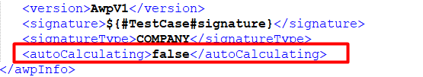
Если вы пользуетесь только прямым автоматическим расчетом в разделе АВР по API, то вам ничего менять не нужно. Система будет применять по умолчанию, флаг «true» для поля autoCalculating.
В случае, если система из-за разницы в округлении десятичных дробей, не принимает ваш Акт выполненных работ по API, необходимо, добавить в xml АВР тег <autoCalculating>false</autoCalculating> со значением «false».
При изменение расчета, когда не требуется ручная корректировка, флаг в поле autoCalculating меняется опять на «true».
Обновленный комплект разработчика располагается по ссылке: http://kgd.gov.kz/ru/content/api-interfeys-web-prilozheniya-elektronnye-scheta-faktury-1

